新北市 福營 國民中學114學年度 七 年級第1學期校訂課程計畫 設計者：＿吳慧玲＿＿＿＿
- 課程類別：(請勾選並於所勾選類別後填寫課程名稱)
1.■統整性主題/專題/議題探究課程： 探究校徽的秘密 2.□社團活動與技藝課程： □
3.□特殊需求領域課程： 4.□其他類課程：＿＿＿＿ ＿＿＿＿＿＿＿＿
- 課程精進：(本學期新創課程免填)
各學年(自112學年度起)同一學期課程審閱意見 | 本學期課程精進內容
通過，善用學校地理環境及設備，設計以學校為主體的探究及統整深度課程。 | 配合國家防災日融入安全教育的學習活動於認識福營的單元
上述表格自113學年度起正式列入課程計畫備查必要欄位。
本局審閱意見請至新北市國中小課程計畫備查資源網下載。
☉當學期課程初、複審後，請將上述欄位自行新增並填入審查意見及精進內容。
- 學習節數：每週(0.5 )節，實施( 21 )週，共(11 )節。與「跨越共讀」課程對開，採單、雙週上課
- 課程內涵：
總綱核心素養 | 學習目標
□ A1身心素質與自我精進  ■ A2系統思考與解決問題  □ A3規劃執行與創新應變  ■ B1符號運用與溝通表達  □ B2科技資訊與媒體素養  ■ B3藝術涵養與美感素養  □ C1道德實踐與公民意識  □ C2人際關係與團隊合作  □ C3多元文化與國際理解 | 上學期  1.認識福營國中的「校園空間」及符合安全學習生活環境。  2.能運用google map認識學校週遭的自然環境特色與人文環境。  3.能觀察校園的建築特色及不同地景、不同季節的校園植物，進行小組討論，並運用canva，以學校美景為主題，製作簡報進行發表。  下學期  4.以福營校徽引導學生探究，能運用歷史百年地圖的歷史圖層，進行線上數化及地圖的套疊，達成探究  福營地區產業、交通與聚落的變遷，推論現今校徽的設計意涵。  5.能使用視覺藝術構成要素和形式原理應用藝術符號，運用上學期觀察福營校園元素及變遷，轉譯為新的  元素，以canva為平台，創作符合現今福營國中特質的校徽符號。
- 課程架構：(本部分務必填寫，不可刪除。若有跨年段延續課程，請務必一起呈現，並標註當年級部份。)
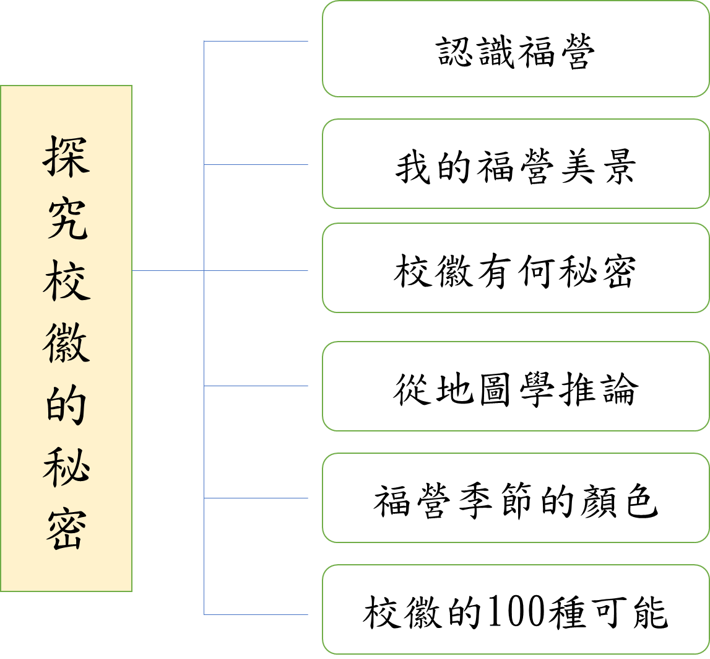
- 課程融入議題情形：
- 是否融入安全教育(交通安全)：■是(第3-4週) □否
- 是否融入戶外教育：■是(第7-10週)□否
- 是否融入性別平等教育：□是(第____週) ■否
- 其他議題融入情形(有的請打勾)：□性別平等、□人權、■環境、□海洋、□品德、□法治、□科技、□資訊、□能源、□防災、□家庭教育、 □生涯規劃、□多元文化、□閱讀素養、□國際教育、□原住民族教育

- 素養導向教學規劃：
教學期程 | 學習重點 |  | 單元/主題名稱與活動內容 | 節數 | 教學資源 | 學習策略 | 評量方式 | 融入議題 | 備註
教學期程 | 學習表現 | 學習內容
第一週  08/31~09/06  第二週  09/07~09/13 | 1.認識學校的空間。  2.運用校網認識福營學校的行政單位及職掌。 | 福營國中行政處室位置及職掌 | 單元一：認識福營  活動一： 福營的一天，教室電燈閃爍，去哪一處室報備修繕？  1.教師迷你講課:以日常的一天及同學常遇見的各情境認識學校各處室及其職掌。  2.學習任務一：以平板連結福營校網，認識福營各處室職掌，完成學習單。  3.學習任務二：實地到校園的認識建築空間配置，並確認各處室的位置，完成學習單。 | 1 | 1.自編學習單  2.福營國中校網 | 記憶策略 | 實作評量 |  | □實施跨領域或跨科目協同教學(需另申請授課鐘點費)  - 協同科目：  ＿ ＿  - 協同節數：  ＿ ＿＿  9/1開學
第三週  09/14~09/20第四週  09/21~09/27 | 1.認識校園的專科教室位置  2.認識學校的空間配置及防災避難演練重要性  3.理解日常生活容易發生事故的原因 | 學校避難地圖  學校平面圖 | 單元一：認識福營  活動二：情境教室在哪裡？  1.教師介紹以校園生活情境說明專科教室的位置及樓層，如英語情境教室、生物實驗室、表藝教室、電腦教室等。  2.教師展示學校的防災避難地圖，說明921防災日的避難路線及相關演練的注意事項，讓學生去認識安全教育的概念。  3.教師提問及討論：校園生活中容易發生事故的原因  4.學習任務：設計情境任務，在校園中進行小組的闖關活動-觀察校園中的防災措施，小組發表並提出可增加的措施。 | 1 | 闖關學習單 | 分組合作學習 | 實作評量 | 安全教育  安J3  了解日常生活容易發生事故的原因  安J8  演練校園災害預防的課題 | □實施跨領域或跨科目協同教學(需另申請授課鐘點費)  - 協同科目：  ＿ ＿  - 協同節數：  ＿ ＿＿  9/9、9/10九年級第一次複習考
第五週  09/28~10/04  第六週  10/05~10/11 | 1.運用google地圖觀察學校週邊的自然及人文環境。  2.ipad的基礎操作  3.能熟悉classroom的介面及作業上傳 | 1.福營國中的  地理位置及週邊環境  2.google 地圖 | 單元一：認識福營  活動三：福營在哪裡？  1.教師介紹 ipad 的操作方式，如拍照、截圖、畫筆。  2.介紹 google 地圖的介  面及操作  3.介紹classroom課堂作業及上傳方式。  4.學習任務：利用 google地圖，請學生以小組為單位，找到福營國中的位置並能完成定位，並能查詢週邊的水文及道路並截圖，及運用街景服務，觀察並拍攝學校週邊環境，上傳至classroom課堂作業區。 | 1 | 自編學習單-classroom課堂作業 | 分組合作學習 | 實作評量
第七週  10/12~10/18  第八週  10/19~10/25 | 1.具備環境觀察及描述紀錄的能力  2.理解成員特質並相互學習與合作。 | 福營校園 | 單元二：我的福營美景  活動一：校園地景大蒐密  1. 教師製作校園地景猜謎關關圖及校園地景標示圖。  2.教師進行分組及活動介紹說明。  3.分組進行闖關活動，將校園地景與植物照片標示在學習單地圖。  4.以平板拍攝並紀錄操場週邊的校園開花植物(臺灣欒樹、美人樹、仙丹花等)。  5.全班進行檢核，並發表觀察到的學校風景。 | 1 | 自編校園闖關卡 | 分組合作學習 | 實作評量 | 戶外教育  戶J 2 擴充對環境的理解，運用所學的知識到生活當中，具備觀察、描述、測量、紀錄的能力。
第九週  10/26~11/01  第十週  11/02~11/08 | 1. 能使用構成要素和形式原理，依據構圖原則拍攝校園植物及美景表達情感與想法。 | 1.色彩理論 、 造形表現、符號意涵。  2.福營校園植物攝影 | 單元二：我的福營美景  活動二、我是校園美景攝影師  1.教師說明小組使用ipad  拍攝校園及植物美景注意事項，及如何將照片上傳到classroom課堂作業。  2.教師授課：攝影之視覺藝術的構成要素及原理說明，地景的原素及特色。  3.教師說明如何以ipad全景拍攝樹木及建築物，並請同學進行實地拍攝並上傳classroom課堂作業。  4.同學以平板進行個人校園建築及校園植物的拍攝練習，並將照片上傳classroom課堂作業。  5.教師請同學發表觀察到的美景及感受 | 1 | 自編教學簡報 | 理解策略交叉練習 | 實作評量-classroom課堂作業  口頭發表 | 戶外教育  戶J 2 擴  充對環境的理  解，運用所學的知識到生活當中，具備觀察、描述、測量、紀錄的能力。  環境教育  環J3經由環境美學與自然文學了解自然環境的倫理價值。
第十一週  11/09~11/15  第十二週  11/16~11/22 | 能使用數位及  影音媒體Canva-  製作簡報 | Canva介面操作 | 單元二：我的福營美景  活動三、如何製作canva簡報？  - 教師介紹canva介面及功能  - 學生註冊、連結到教師的canva課程  - 簡報模版選擇  - 如何將classroom照片上傳到canva  - 簡報的邊框設計、文字選擇、動畫及效果  6.學生進行個人實作練習 | 1 | canva | 理解策略 | 實作評量
第十三週  11/23~11/29  第十四週  11/30~12/06 | 能使用數位及  影音媒體Canva魔法工具生成圖片 | canva魔法工具 | 單元二：我的福營美景  活動四、canva魔法工具如何生成圖片？  - 教師介紹canva介面及魔法工具功能，如何下指導語  - 學生進行個人實作練習  - 學生進行個人生成圖片上傳 | 1 | canva | 交叉練習 | 實作評量
第十五週  12/07~12/13  第十六週  12/14~12/20 | 能使用數位及  影音媒體Canva，製作校園美景簡報 | Canva介面操作  福營校園景色詮釋 | 單元二：我的福營美景  活動五、我的福營美景canva簡報製作(一)  - 教師說明福營校園美景成果發表學習任務  - 教師以臺灣文學網的文學地景舉例，如何為校園美景命名或進行介紹  3.學生以平板完成福營校園美景-canva簡報製作練習一，以校園植物為主題 | 1 | 1.自製教學簡報  2.canva | 理解策略 | 實作評量 | 環境教育  環J3經由環境美學與自然文學了解自然環境的倫理價值。 | 12/13校慶
第十七週  12/21~12/27  第十八週  12/28~01/03 | 能使用數位及  影音媒體Canva，製作校園美景簡報 | Canva介面操作  福營校園景色詮釋 | 單元二：我的福營美景  活動六、我的福營美景canva簡報製作(二)  1.教師回饋前次的簡報作業發現的問題，請同學再行修正  2.學生以平板完成福營校園美景canva簡報製作 | 1 | canva | 交叉練習 | 實作評量 |  | 線上教學
第十九週  01/04~01/10  第二十週  01/11~01/17 | - 能製作簡報發表稿，並進行發表練習  - 聆聽他人發表，並能說出優點 | 簡報發表會 | 單元二：我的福營美景  活動七、發表會如何進行？  1.教師說明簡報發表會口頭發表的注意事項，請學生書寫簡報大綱，並進行練習及計時  2.同學自我練習發表，並運用學習吧的錄音功能並上傳至課堂作業  活動八、我的福營美景發表會(一)  1.教師說明發表的評分規準及評分方式  2.個人/小組進行我的福營美景口頭發表。  3.利用稱讚三明治進行回饋並完成自評表與互評。 | 1 | Canva  學習吧 | 交叉練習 | 實作評量
第二十一週  01/18~01/20 | 聆聽他人發表，並能說出優點 | 福營校園景色簡報發表 | 單元二：我的福營美景  活動八、我的福營美景發表會(二)  1.教師說明發表的評分規準及評分方式  2.個人/小組進行我的福營美景口頭發表。  3.利用稱讚三明治進行回饋並完成自評表與互評。 | 1 | canva | 自我監控 | 實作評量  自評與互評 |  | 暫定1/20 休業式

- 本課程是否有校外人士協助教學：(本表格請勿刪除。)
■否，全學年都沒有(以下免填)。
□有，部分班級，實施的班級為：___________。
□有，全學年實施。
教學期程 | 校外人士協助之課程大綱 | 教材形式 | 教材內容簡介 | 預期成效 | 原授課教師角色
□簡報
□印刷品
□影音光碟
□其他於課程或活動中使用之教學資料，請說明：___________________________
上述欄位皆與校外人士協助教學及活動之申請表一致。

